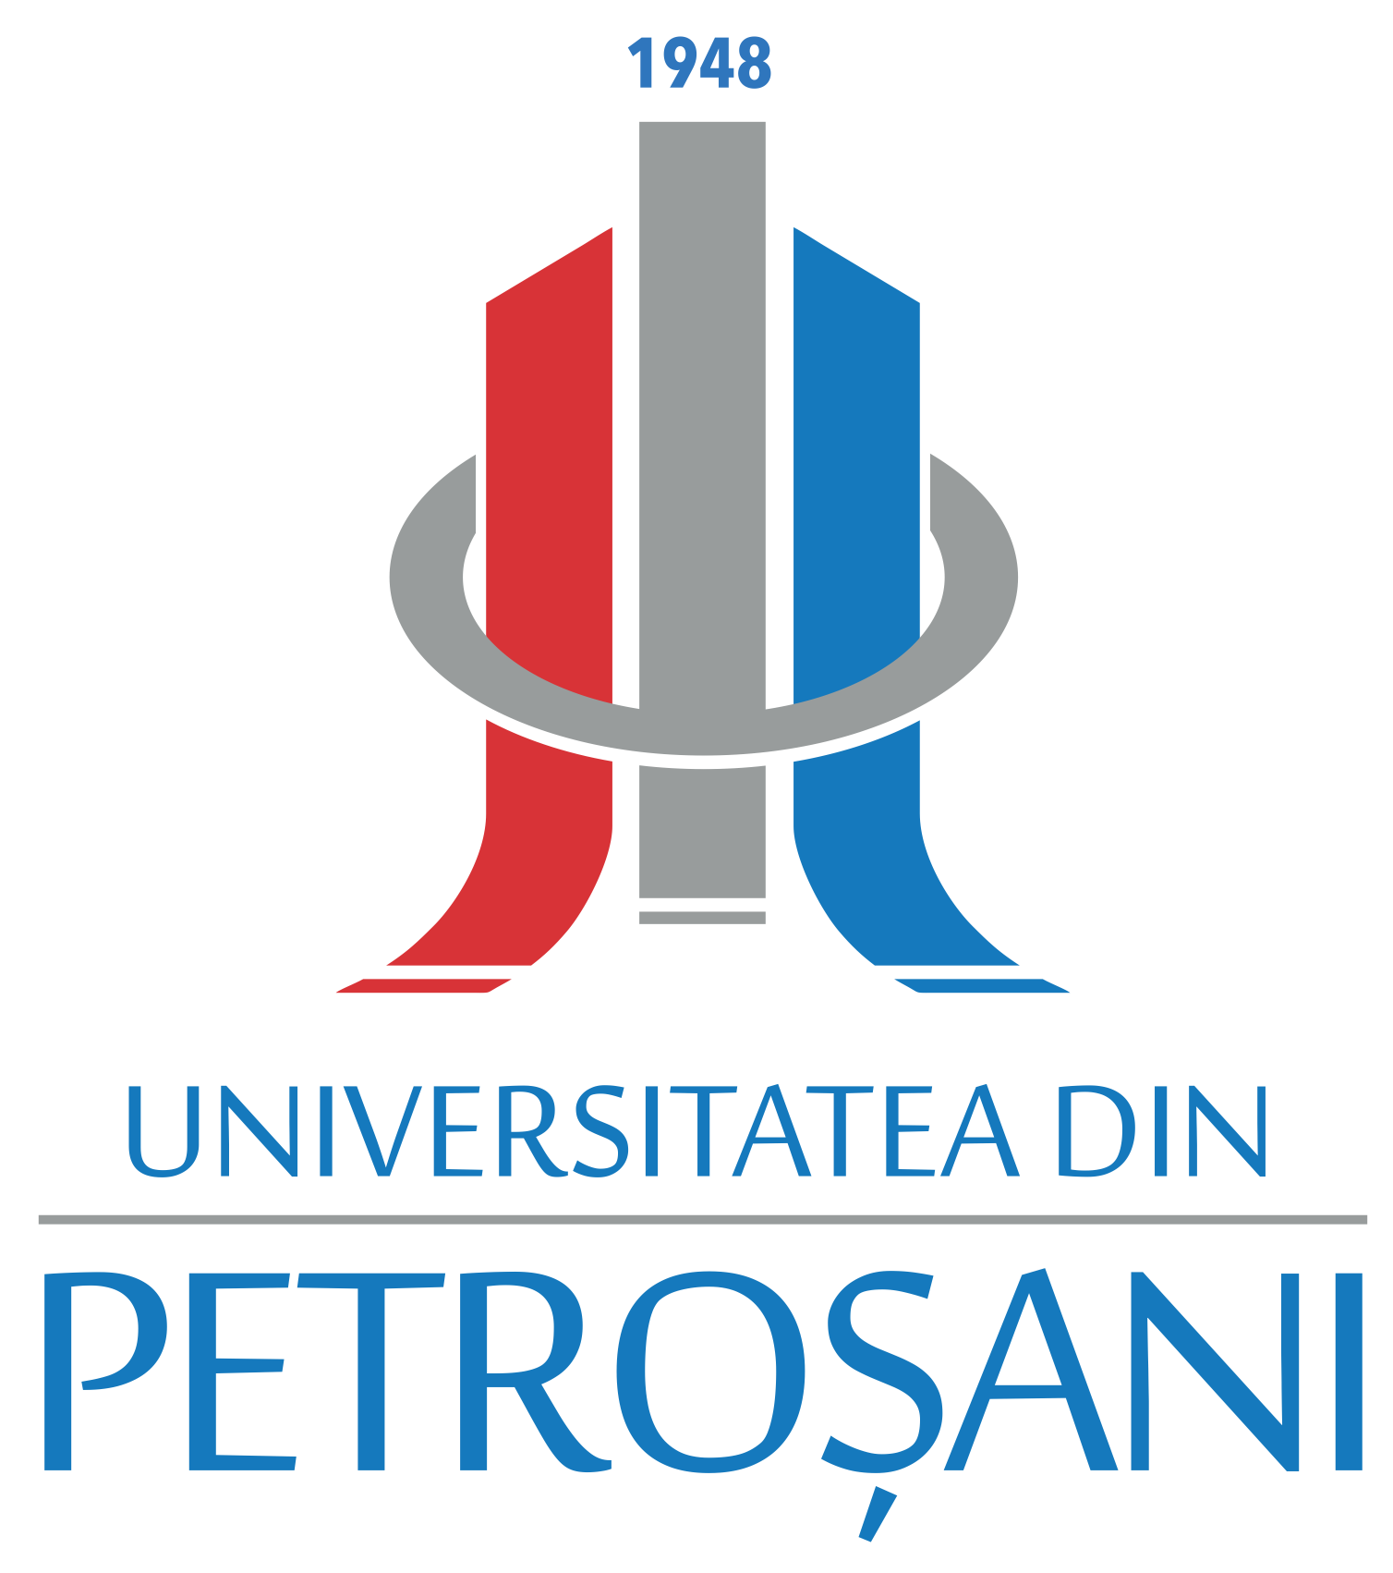
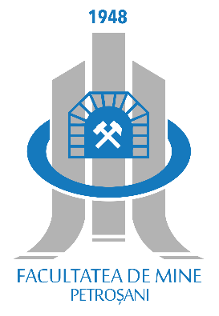

UNIVERSITATEA DIN PETROŞANI

FACULTATEA DE MINE

ORGANIZEAZĂ ONLINE
AL XVIII – lea
SIMPOZION NAŢIONAL STUDENŢESC
„GEOECOLOGIA”



PETROŞANI
6-7 MAI 2021

Formularul de înregistrare online, disponibil pe http://upet.ro/geoeco/, se va completa cel târziu până la data de 20 aprilie 2021, iar lucrările în extenso vor fi transmise la adresa geoecologia@upet.ro până cel târziu la data de 25 aprilie 2021

Informaţii suplimentare:
Web: http://upet.ro/geoeco/; E-mail: geoecologia@upet.ro
Tel: 0254 / 542.580, int.: 123, 128, 106, 236; Fax: 0254 / 549.749
Facebook: https://www.facebook.com/Geoecologia-UPet-493954107482463/

